PARAFIA ŚW. ANNY W NIEMYSŁOWICACH
/FILIA W CZYŻOWICACH PW. NAJŚWIĘTSZEGO SERCA PANA JEZUSA/
e-mail: parafianiemyslowice@op.pl; www.niemyslowice.info
tel.: 601-861-252
25.12.2022 – 08.01.2023./tylko do użytku wewnętrznego/
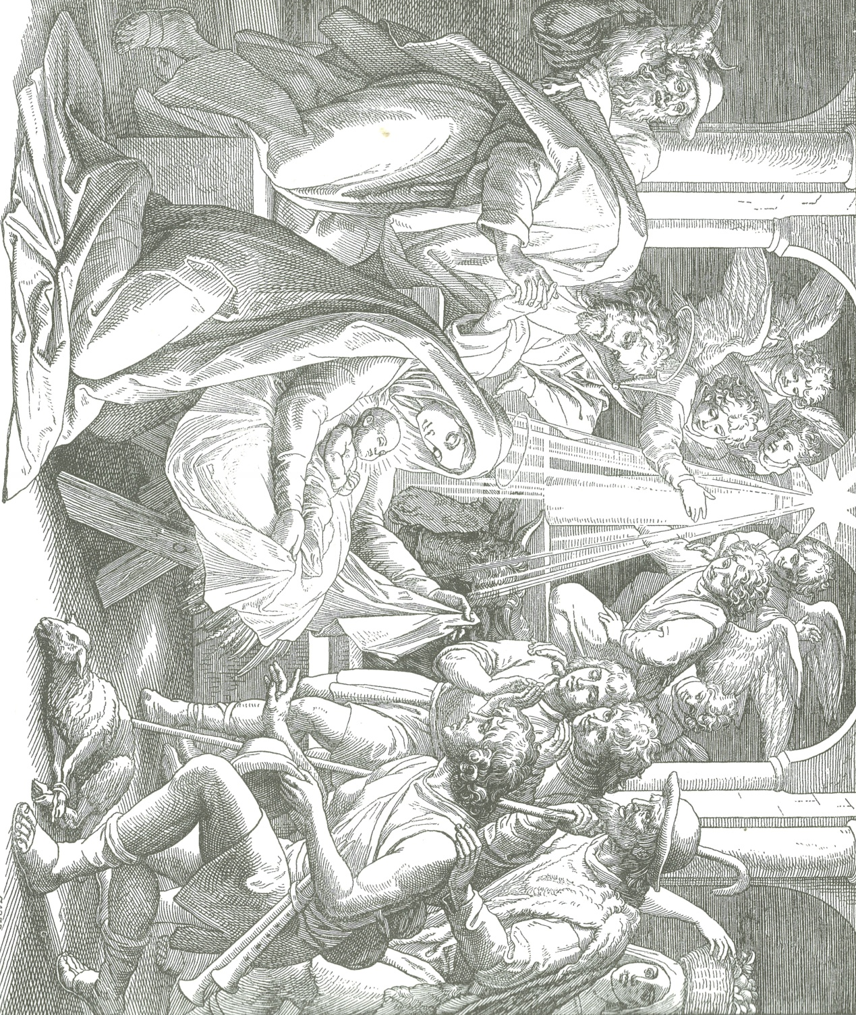
ZWIASTUJĘ WAM RADOŚĆ WIELKĄ,
KTÓRA BĘDZIE UDZIALEM CAŁEGO NARODU:
DZIŚ W MIEŚCIE DAWIDA NARODZIŁ SIĘ
WAM ZBAWICIEL, KTÓRYM JEST MESJASZ PAN.
(z Ewangelii wg św. Łukasza 2,10-11)

PORZĄDEK NABOŻEŃSTW 25.12.2022. – 08.01.2023.
NIEDZIELA, 25 grudnia
UROCZYSTOŚĆ NARODZENIA PAŃSKIEGO.
9.30 | W Czyżowicach:  O zdrowie i bł. Boże dla Krystyny i Mateusza Minartowicz  oraz dla córki Barbary, z okazji urodzin.  O zdrowie i bł. Boże w rodzinie Ewy i Bogusława Galik.
11.00 | W Niemysłowicach:  Za + Michała Marszałek a także o zdrowie i bł. Boże w rodzinie Marszałek, Pałyga i Bień.
PONIEDZIAŁEK, 26 grudnia – OKTAWA BOŻEGO NARODZENIA
ŚWIĘTO ŚW. SZCZEPANA, PIERWSZEGO MĘCZENNIKA
Kolekta na potrzeby diecezji i Seminarium Duchownego
W czasie każdej Mszy św. błogosławieństwo dzieci
7.30 | Za + Teofilę i Antoniego Kamińskich.
9.30 | W Czyżowicach:  Za + ojca Stanisława Komidzierskiego, ++ z rodziny: Weronikę, Józefa, Antoniego, Eugeniusza i Danutę Komidzierskich oraz Olgę  i Bronisława Licznar.  Za + ojca Tadeusza Nanowskiego, brata Andrzeja Sobolewskiego  i siostrę Aldonę Jankowską.
11.00 | Za + ks. Marcina Szewczuk w r. śm., jego + mamę  oraz + Bogumiła Szewczuk.  O bł. Boże dla Adama z okazji 40. r. urodzin oraz dla całej rodziny.
Wtorek, 27 grudnia OKTAWA BOŻEGO NARODZENIA
Święto św. Jana, apostoła i ewangelisty
17.00 | Za + Zofię Zajączkowską.
Środa, 28 grudnia - OKTAWA BOŻEGO NARODZENIA
Święto św. Młodzianków męczenników
12.00 | Msza św. Pogrzebowa: Za + Krystynę Wietrzyk.
Czwartek, 29 grudnia - OKTAWA BOŻEGO NARODZENIA
 | Msza św. nie odbędzie się.
Piątek, 30 grudnia - OKTAWA BOŻEGO NARODZENIA
 | Msza św. nie odbędzie się.
Sobota, 31 grudnia - OKTAWA BOŻEGO NARODZENIA
Wspomnienie św. Sylwestra I Papieża
16.30 | W Czyżowicach: Za Parafian.  Za + Jana, Władysławę i Edwarda Wolskich
18.00 | Za Parafian.  Za + Krystynę i Eugeniusza Kurylak, Włodzimierza, Józefę  i Jerzego Załuckich oraz + Danutę Cęckiewicz.
NIEDZIELA, 1 stycznia
UROCZYSTOŚĆ ŚWIĘTEJ BOŻEJ RODZICIELKI MARYI
OKTAWA BOŻEGO NARODZENIA
Kolekta na potrzeby diecezji i Seminarium Duchownego
9.30 | W Czyżowicach:  Za + męża Jarosława Licznar w r. śm.  Za + Marię, Annę i Jana Hikawczuk oraz Reginę i Franciszka Bartoszek
11.00 | O zdrowie i bł. Boże dla dzieci, wnuków i prawnuków w rodzinie Bedryj.
Poniedziałek, 2 stycznia
 | Msza św. nie odbędzie się.
Wtorek, 3 stycznia
9.00 | Za + Adama Sikorę (ofiarowana przez D.P. „Janus Bartnik”).
Środa, 4 stycznia
 | Msza św. nie odbędzie się.
Czwartek, 5 stycznia
9.00 | Za + Marię Wybodeł (ofiarowana przez D.P. „Janus Bartnik”).
Piątek, 6 stycznia - UROCZYSTOŚĆ OBJAWIENIA PAŃSKIEGO
Kolekta na Misje św.
7.30 | Za + Bożenę Kmuk w r. śm.
9.30 | W Czyżowicach:  O bł. Boże dla Adama Licznar oraz jego rodziców i chrzestnych.  O bł. Boże dla Macieja Mulik z okazji 18. r. urodzin.  O bł. Boże dla Marka Jaworek z okazji 30. r. urodzin.  O bł. Boże dla rocznego dziecka Ignacego Sylwestra Zając,  dla jego rodziców i chrzestnych oraz dla córki Zuzanny.  /po Mszy św. Adam Licznar otrzyma Sakrament Chrztu św./
11.00 | O zdrowie i bł. Boże dla Marii i Tadeusza Wróblewskich z okazji 50. r. Sakramentu Małżeństwa.
Sobota, 7 stycznia
 | W Czyżowicach: Msza św. nie odbędzie się.
NIEDZIELA, 8 stycznia - ŚWIĘTO CHRZTU PAŃSKIEGO
7.30 | O bł. Boże dla ks. proboszcza Janusza Dworzaka  (ofiarowana przez mieszkańca parafii).
9.30 | W Czyżowicach:  Za + Franciszka Zając, + Annę i Barbarę Zając oraz ++ z rodziny.  Za + Marcelę Sawicką w 30. dniu po śm.  (ofiarowana przez siostrę Marię).
11.00 | Za ++ rodziców: Helenę w r. śm. oraz Józefa Krzesińskich.  Za + Rafała Kud w 1. r. śm.

